СТРАНИЧКА - ЭКОЛОГА

Животные нашего края

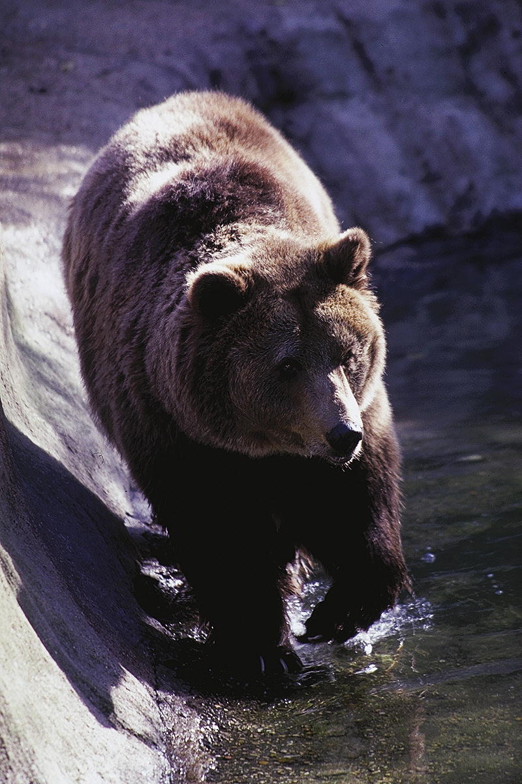
О медведях.
Медведь готовит себе зимнюю постель из мха и коры деревьев. В тех местах, где не очень холодно, медведь строит шалаш из молодых елочек, согнув над собой их вершинки. А там, где зима холодная, роет яму под корнем упавшего дерева и накрывает хворостом, ветками, мхом. Зимой (в январе, феврале) у медведицы появляются медвежата. Они очень маленькие, размером с ладошку, и слепые. Мать заботится о них, кормит своим молоком, согревает своим дыханием, укрывает лапами. Живет в алтайской тайге самый крупный из современных хищных зверей — медведь. Масса бурого медведя достигает нередко 750 кг, а длина тела — 2,5 м. Обычно местами обитания бурого медведя являются глухие леса с буреломами, перемежающиеся болотами, полянами, водоемами. Опасным для человека становится только медведь-шатун (не успевший откормиться и не залегший берлогу на зиму).
Белка.
Обитает белка в ленточных борах, кедровых и смешанных лесах нашего края.
Пищу её составляют семена деревьев, кедровый орех, грибы, ягоды, почки, побеги, кора, а также животные корма: насекомые, мелкие беспозвоночные, яйца птиц, мелкие грызуны и ящерицы.
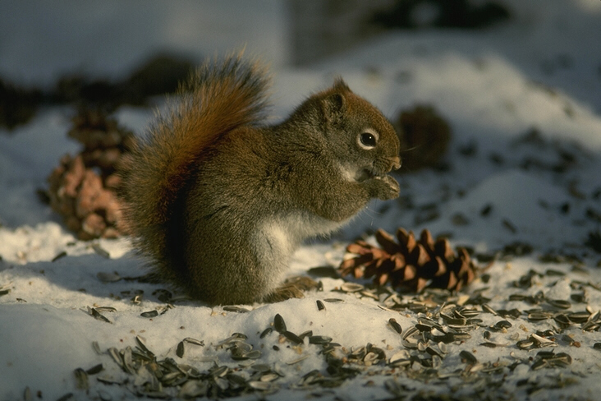
Этот интересный зверек на зиму запасает в темнохвойной тайге до 150-300 г грибов, а в ленточных борах, где кормовые условия гораздо хуже, чем в тайге, даже до 1,5-2 кг, преимущественно маслят.

Волк.
Волк – осторожный и умный зверь. Живут волки парами или семьями. Спят они под открытым небом. Нору – логово – волки устраивают только для выведения потомства.
Волчата появляются на свет ранней весной слепыми и глухими. Сначала мать волчица выкармливает их своим молоком. Когда волчата подрастут, родители приносят им мясо в своём желудке и, отрыгивая его, кормят малышей.
Охотничьим навыкам волчат обучает волк-отец.
Молодые волки живут с родителями два года. Поэтому весной около родителей ползают щенки и бегают годовалые молодые волки, которые тоже заботятся о младших братьях: приносят им еду, а когда подрастут, играют с ними и берут на прогулки.
Волк питается в основном крупными и не очень крупными млекопитающими: лосями, оленями, косулями, кабанами, зайцами. Но в его меню могут входить и мыши, и мелкие птицы. Не отказывается серый хищник и от ягод.
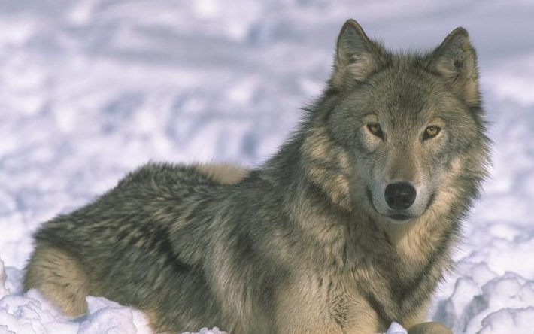

Заяц-беляк и заяц-русак.
Заяц-беляк получил свое название за тот, что зимой наряжается в белую шубку. Летом он носит шубу рыжевато-бурого цвета. Но во все времена года его хвост остаётся белым, а кончики ушей – чёрными. Русак круглый год ходит в серой одежде. Правда к зиме он всё же украшает свою шубу: к этому времени брюшко и бока у него становятся белыми.
Заяц-русак крупнее своего собрата. Он весит 4-6 кг, а иногда и 7, в то время как вес беляка составляет 2,5-5,5 кг.
Уши и хвост у беляка короче, чем у русака, лапы шире, что позволяет ему легко передвигаться по рыхлому снегу.
У зайца-беляка потомство появляется только в тёплое время года, а у русака – не только в тёплое, но и в холодное. Это происходит в марте, когда с полей ещё не сходит снег.
Заяц-беляк живёт в глухих чащах леса. Русак – житель открытых пространств. Он предпочитает лесные опушки, поля, перелески.
Несмотря на существенные отличия, беляк и русак имеют очень много общего. Оба они – грызуны.
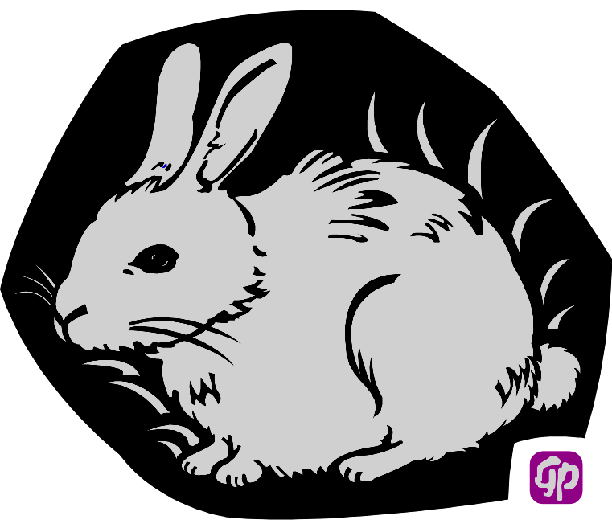
Летом питаются травой, зимой – корой и ветками деревьев. Особенно неравнодушны оба к яблоне, рябине, липе, иве, осине. Но едят также кору берёз и молодых сосёнок.
Зайцы ведут ночной образ жизни. Днём они предпочитают отдыхать. Прежде чем устроится на отдых, зайцы стараются запутать следы.

Лиса.
Широко в Алтайском крае распространена обыкновенная рыжая лиса — зверь, в отличие от волков, с длинный и более приземистым телом, удлиненной острой мордой, большими заостренными ушами, с вертикально-овальными зрачками глаз. Лису можно встретить почти во всех районах края, поскольку она питается самой разнообразной пищей.
В большом количестве поедает насекомых, полевок, ловит зайцев, нападает на детенышей косуль, изредка похищает домашнюю птицу. В состав пищи лисиц входят и растительные корма (ягоды, стебли некоторых растений). Лисица враг вредных грызунов и насекомых.

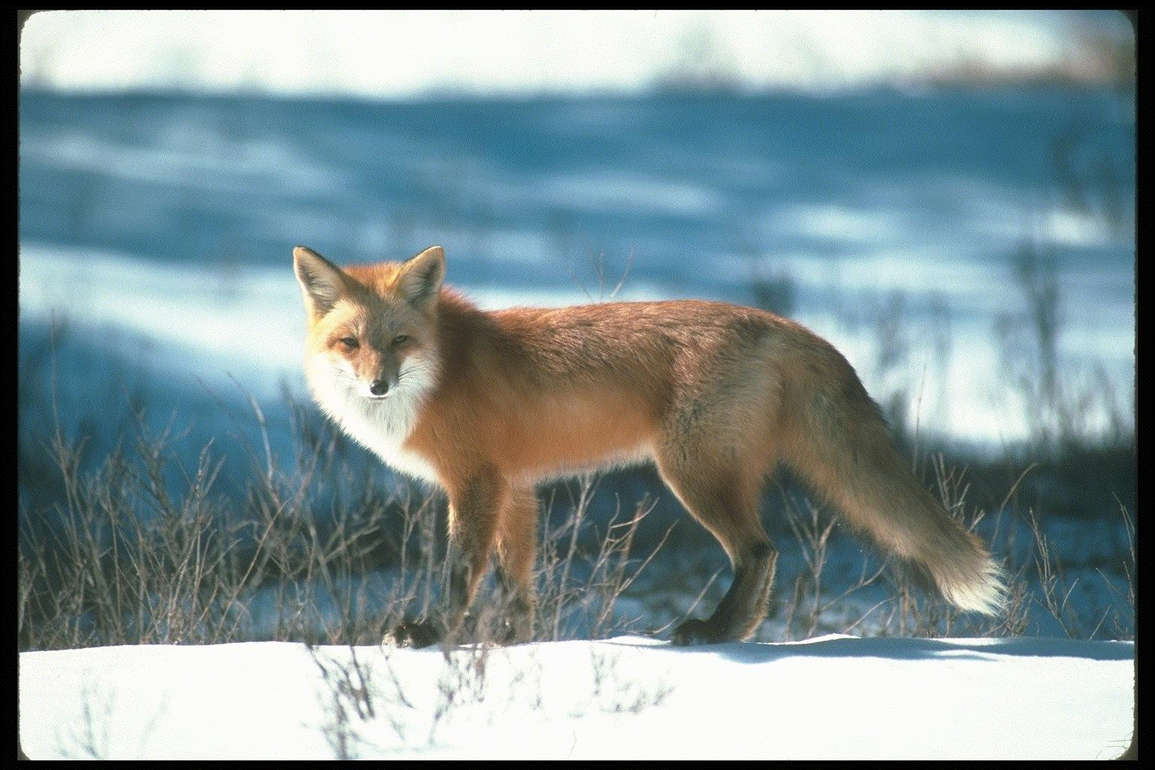

Разгадайте вместе с детьми чайнворд с помощью загадок (в выделенных клетках откроется ключевое слово)

1
2
3
4
5
6
7
- Необычный этот кот
Он в степи у нас живет.
Шубка густоватенькая,
Его лапки толстоватенькие.
Наш мурлыкнул и уснул,
Догадайся, кто (Манул).
- Серый, зубастый
По угодьям рыщет,
Кого съесть ищет (Волк).
- Хвост пушистый,
Мех золотистый,
В лесу живет,
А в деревне кур крадет (Лиса).
- Вот этот случай очень редкий,
На голове растут две ветки.
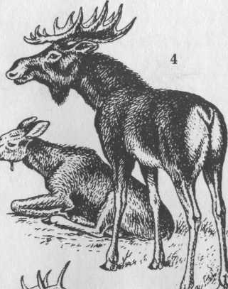
Их сбрасывает каждый год,
Тот зверь в наших лесах живет (Лось)
- Летом бродит без дороги
Между сосен и берез,
А зимой он спит в берлоге,
От мороза, пряча нос (Медведь).
- По веточкам скачет, да не птица,
Рыжая да не лисица (Белка).
- Комочек пуха, длинное ухо.
Прыгает ловко,
Любит морковку (Заяц).

